**ABM - CLIENTES**

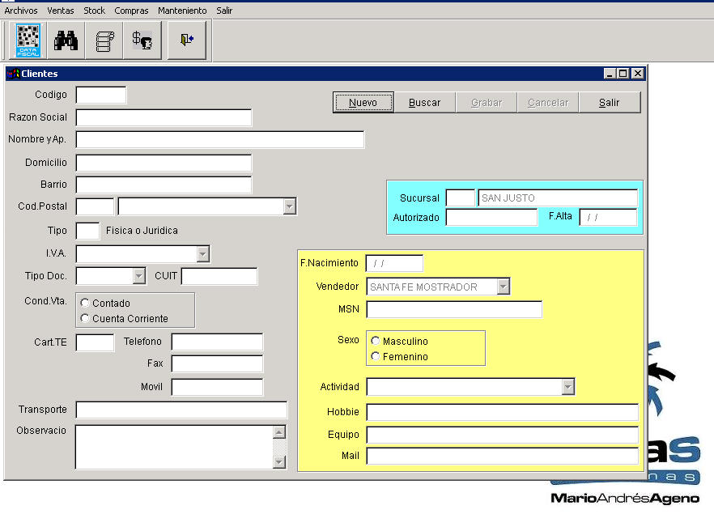

**ABM - CODIGOS DE VENTAS**

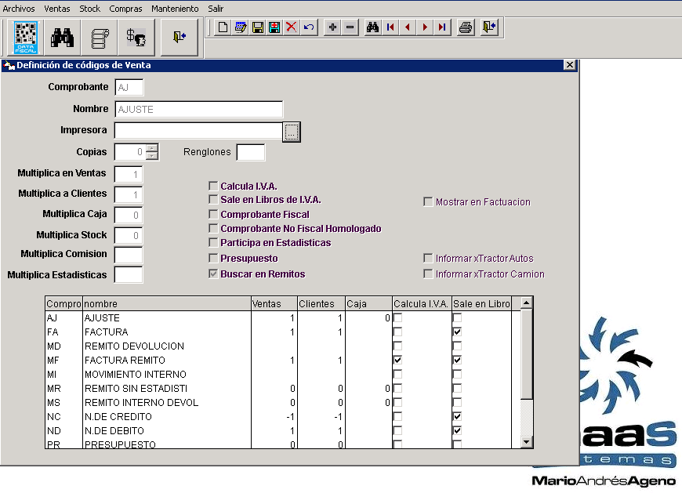

**ABM - LOCALIDADES**

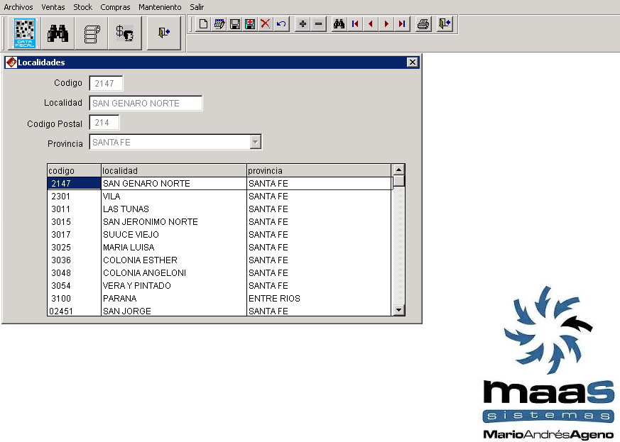

**ABM - PRODUCTOS**

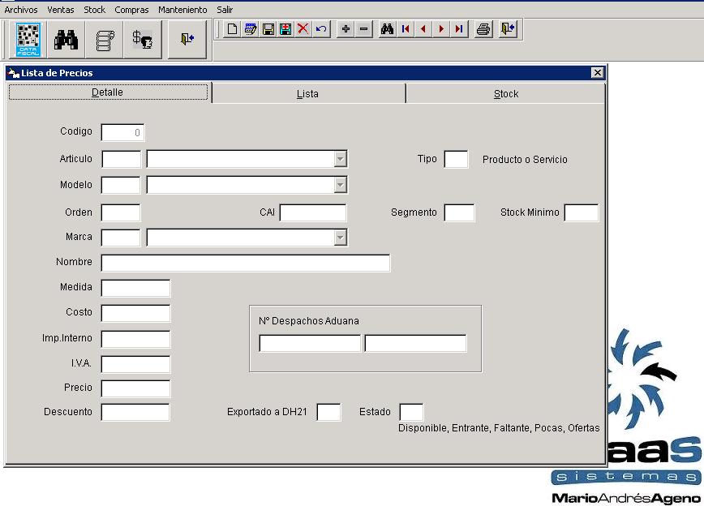

**FORMULARIO DE COBRANZA**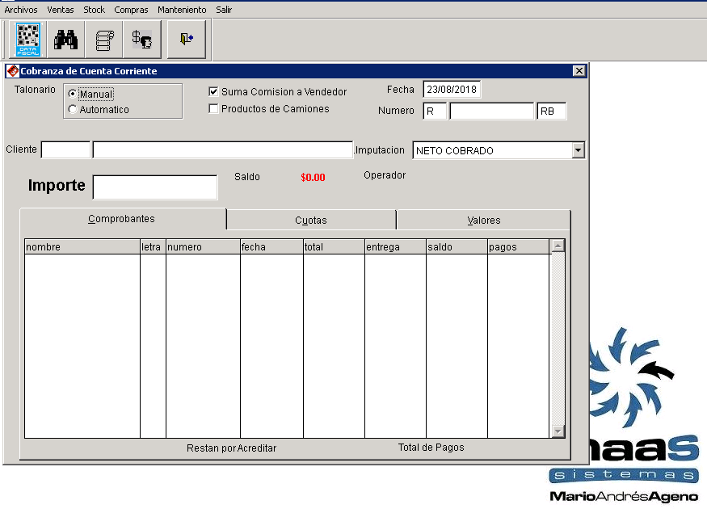

**FORMULARIO - FACTURACION**

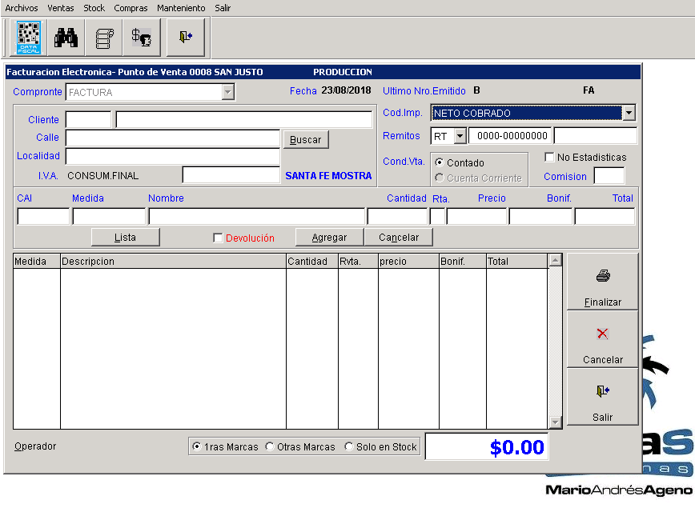

**FORMULARIO PARA EMISION DE REPORTES**

